FinmaxFX: особенности заработка на Форекс
Форекс — это межбанковский валютный рынок, который открывает возможности для торговли котировками валютных пар. Кроме этого, многие брокеры предлагают трейдерам торговлю активами, связанными с ценными бумагами, сырьевыми активами и драгоценными металлами.
Этот финансовый сектор актуален, поскольку позволяет трейдерам с минимальными инвестициями полноценно торговать на международных рынках. Брокеры, как правило, ограничивают первоначальный взнос на уровне $10-100. Наличие демо-счета позволит изначально опробовать желаемые торговые стратегии и изучить базовые факторы поведения рынков.
Многих интересует вопрос безопасности трейдерской деятельности. Брокер — это лишь представитель, который работает по действующей лицензии, предоставляет трейдеру доступ к международным финансовым рынкам, параллельно являясь держателем его счета. Чтобы обезопасить свой депозит на 100%, необходимо выбрать брокера, деятельность которого регулируется независимым финансовым регулятором.
Базовые преимущества Форекс-торговли состоят в следующем:
- возможность заработка из любой точки мира при наличии доступа к Интернету;
- возможность получения неограниченной прибыли;
- прозрачность торговли на финансовых рынках;
- большое количество активов (Вы можете выбрать то, в чем лучше всего разбираетесь);
- возможность торговать в свободное от работы время на виртуальном счете.

FinmaxFX: лучшие условия торговли
FinmaxFX — это международный брокер, который юридически зарегистрирован на Кипре. При этом компания имеет официальное представительство и в России, что упрощает обратную связь для трейдеров из стран СНГ.
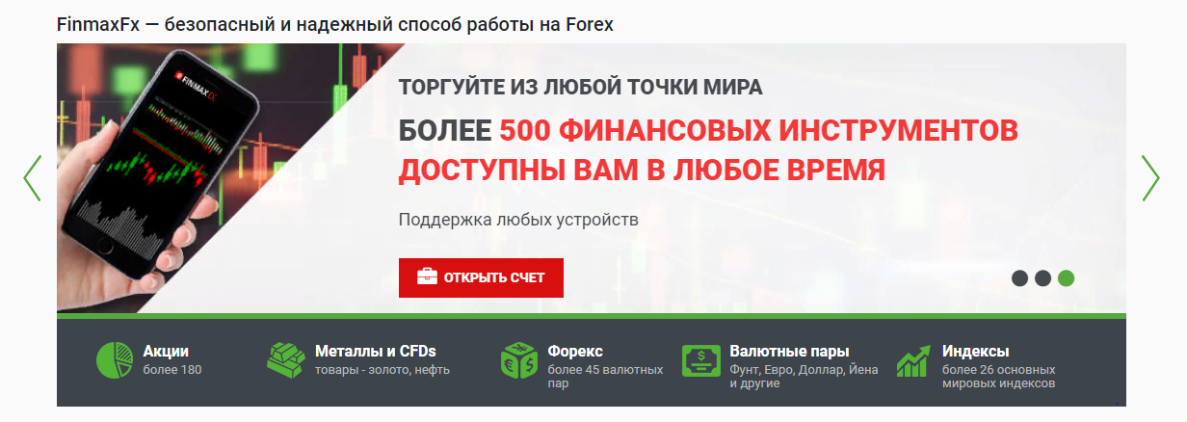
Условия торговли:
- торговый терминал — МТ5;
- кредитное плечо — 1:300;
- минимальный объем лота — 0,01;
- объем спредов по активам — от трех пунктов;
- в торговле разрешено использовать советников;
- валюта депозита — евро, доллар, российский рубль;
- минимальный депозит — $100.
Финансовый контроль независимых международных регуляторов является гарантией безопасности вложения собственных средств на депозит. Брокер Финмакс является одним из инициаторов создания Национальной ассоциации Форекс-брокеров. Помимо этого компания регулируется FSA.

Торговый терминал
Недавно брокер сменил используемый ранее торговый терминал МТ4 на обновленную версию МТ5. Это позволило расширить список используемых индикаторов и осцилляторов для технического анализа.
Скачать торговый терминал можно на сайте FinmaxFX для операционных систем MacOS, Windows, а также для мобильных ОС Android и iOS.
Платформа Metatrader 5 включает в себя ряд доступных к выбору инструментов. Брокер использует также функцию защиты от отрицательного баланса, что является базовой страховкой брокера. Как показывает практика, грамотное использование money management нивелирует риски финансовых потерь.

Доступные инструменты для торговли
Брокер предоставляет возможность торговли следующими группами инструментов:
- Форекс (международный валютный рынок);
- акции крупных компаний;
- индексы;
- сырьевые активы;
- драгоценные металлы;
- контракты на разницу цен (CFD).
Общее число инструментов превышает цифру в 150 единиц.

Бесплатное обучение торговли
На сайте Finmaxfx.com представлен раздел с бесплатным обучением, где для каждого пользователя доступны следующие виды учебного материала:
- вебинары (периодически проводятся финансовыми аналитиками и действующими трейдерами компании);
- экономический календарь (обновляется в онлайн-режиме);
- обзоры рынков в текстовом формате (включают в себя прогнозирование от независимых аналитиков);
- инвестиционные стратегии;
- обзор важных финансовых новостей.
Все виды учебного материала полностью открыты и доступны даже для незарегистрированных пользователей.
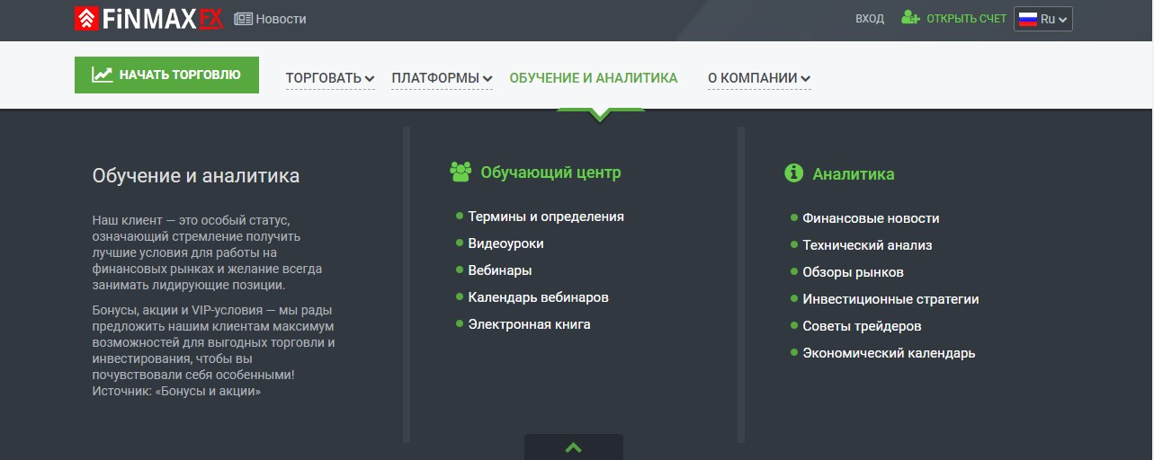

Способы пополнения и вывода средств с депозита
Одно из преимуществ брокера FinmaxFX заключается в широком перечне способов пополнения депозита и снятия средств со счета.
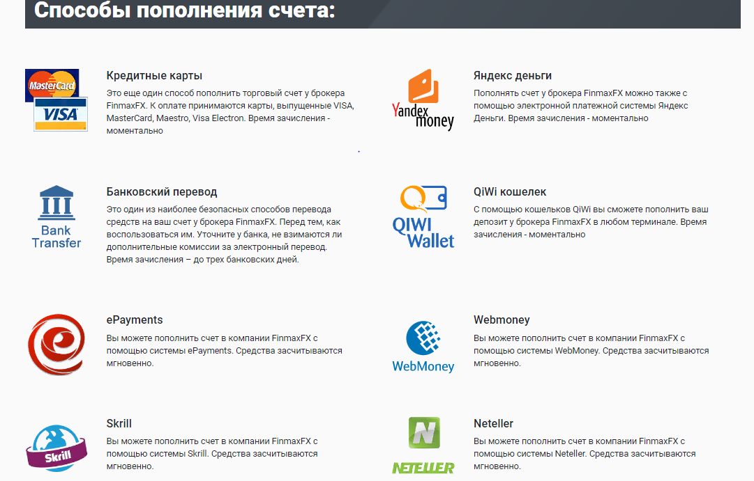
Для этого можно воспользоваться банковской картой VISA/MasterCard в валюте RUB, EUR, USD, электронными кошельками или прямым банковским переводом со счета ВТБ24, RBK Money. Комиссия за вывод заложена в спреды.
Обратите внимание, что для первого вывода необходимо пройти верификацию (переслать отсканированные личные документы, которые подтверждают личность трейдера).
Пополнить счет можно на минимальную сумму от 100 долларов (Micro-счет). Стандартный счет открывается на сумму от 2000 долларов, а Премиум — на сумму от 25 000 долларов. Для каждого типа аккаунта предлагаются свои преимущества и бонусная программа.
Брокер FinmaxFX стабильно работает на территории СНГ, отличаясь положительной репутацией и стабильностью.

